サーバプログラミング演習

履修計画支援システム

クラス設計書

第2.0版

[チーム名　†恐怖の騎士ガレン†]

[学籍番号　16FI029　] [氏名　奥西 慶太　]

[学籍番号　16FI030　] [氏名　音部　拓海　]

[学籍番号　16FI044　] [氏名　小池　穂野香　]

[学籍番号　16FI065　] [氏名　鈴木　侑紀　]

[学籍番号　16FI127　] [氏名　脇田　直人　]レビュー記録

|  |  |  |  |  |
| --- | --- | --- | --- | --- |
| 回数 | 実施日 | レビュアー氏名 | 指摘内容 | 結果 |
| 1回目  1.0版 | 6/14 | 島崎一樹 | クラス図を大きくする  ER図との差異 |  |
| 2回目  X.X版 |  |  |  |  |
| 3回目  X.Y版 |  |  |  |  |

変更履歴

|  |  |  |  |  |
| --- | --- | --- | --- | --- |
| No | 変更箇所 | 変更内容 | 変更者 | 変更日 |
|  |  |  |  |  |
|  |  |  |  |  |
|  |  |  |  |  |
|  |  |  |  |  |
|  |  |  |  |  |
|  |  |  |  |  |
|  |  |  |  |  |
|  |  |  |  |  |
|  |  |  |  |  |
|  |  |  |  |  |

1. クラス図

　本システムのクラス図を以下に示す。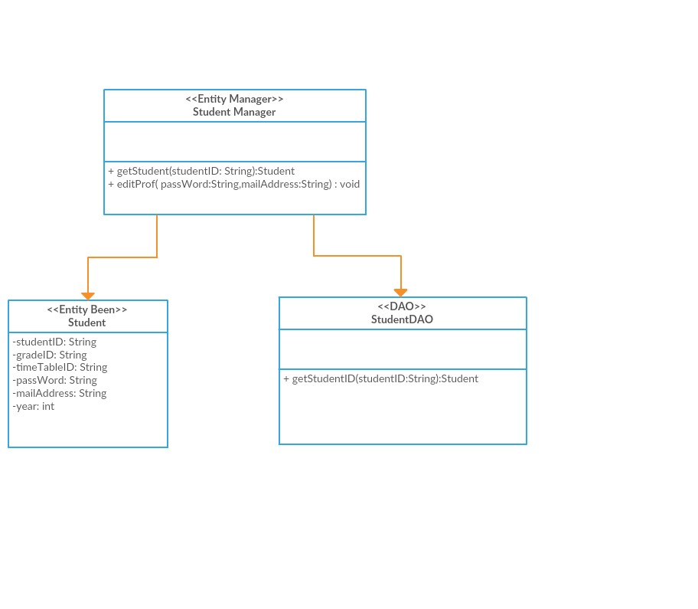

図1.学生のクラス図

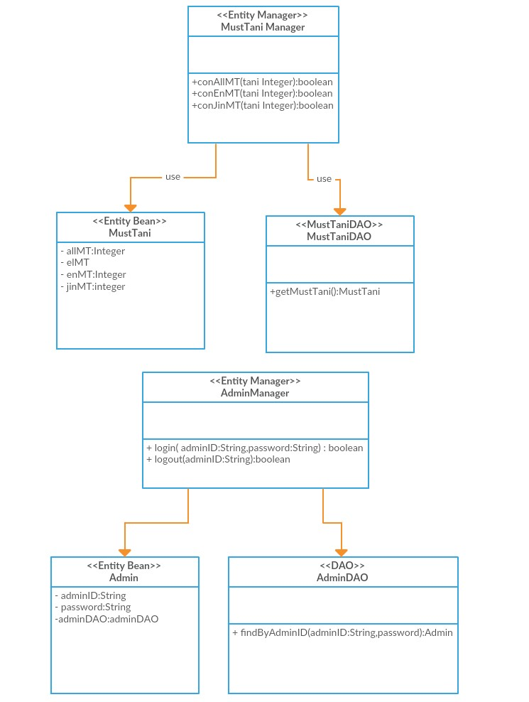

図2.必要単位と管理者のクラス

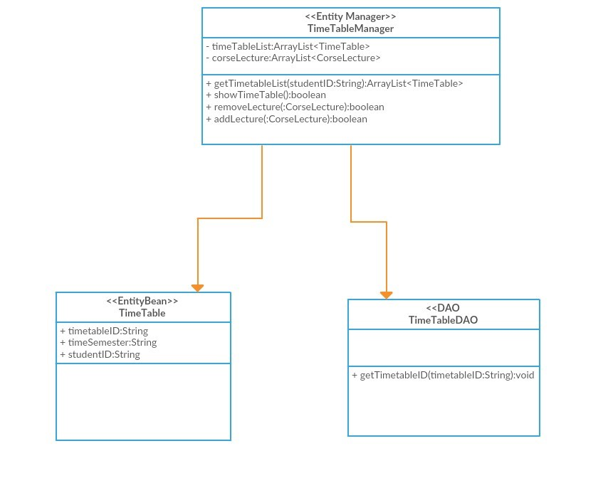

図3.時間割のクラス図

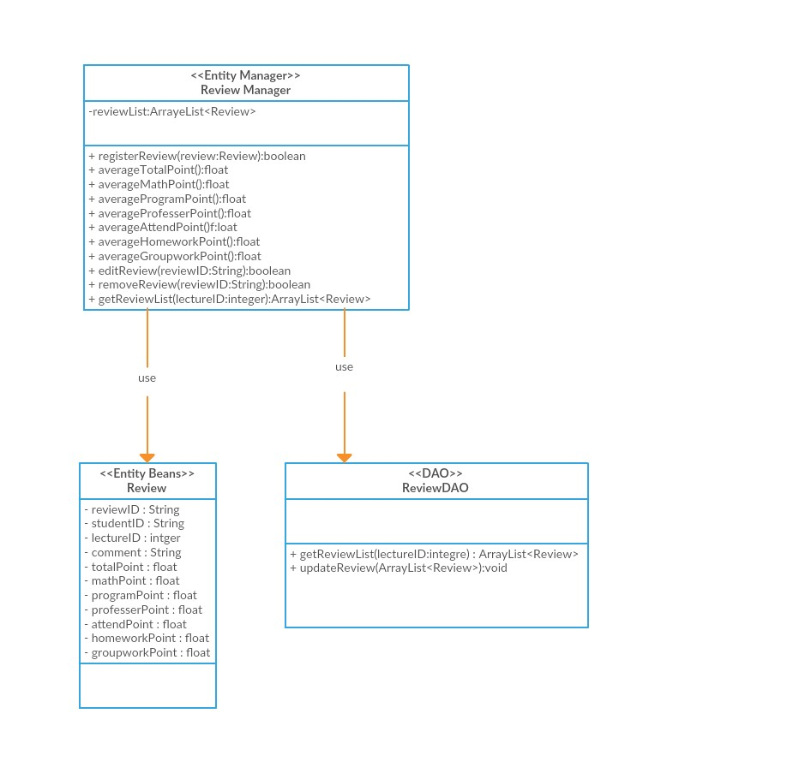図4.評価のクラス図

図5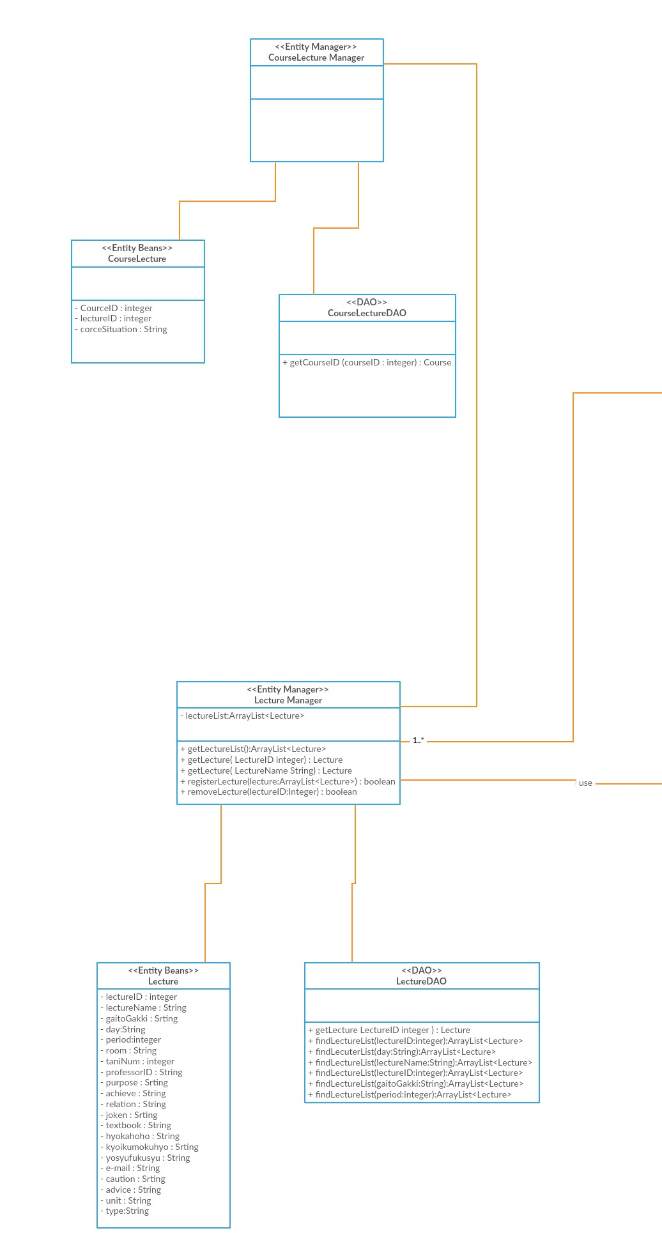.講義と履修講義クラス図

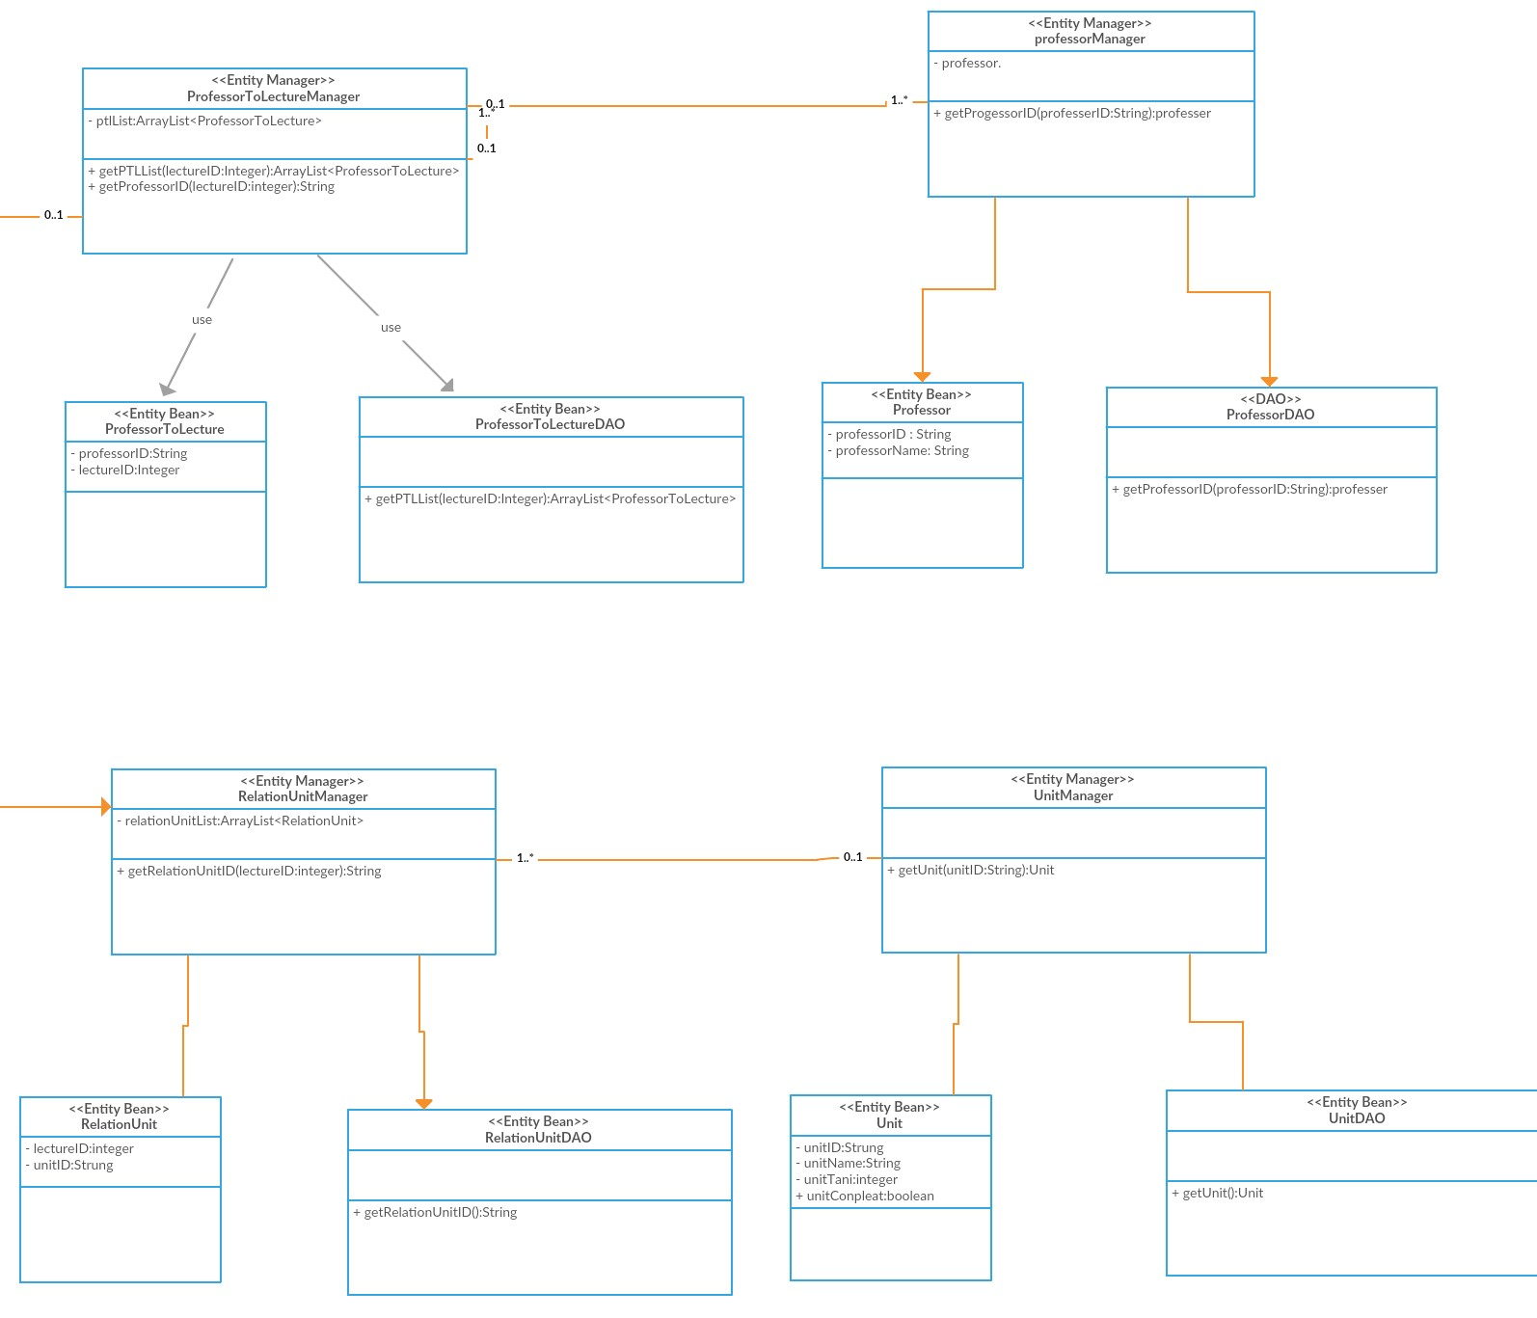図6.ユニットと教授のクラス図

2. クラスの機能

　LectureManagerクラスは講義に関する操作を行うクラスである。getLectureIDによってlectureIDを取得することが出来る。Lectureクラスは講義の情報を持つクラスである。LectureDAOは講義データベースの操作を行うクラスである。

　ReviewManagerクラスは評価に関する操作を行うクラスである。registerReviewメソッドによってデータベースに評価を登録する。averagePointメソッドでは必要な評価の種類を引数として渡し、該当評価の平均点を得る。editReviewメソッドでは評価の情報を参照し、入力に応じて情報を変更する。removeReviewメソッドは引数として渡した評価を破棄する。

　ReviewクラスはReviewDAOによって取り出された評価の情報を保持するクラスである。

　MustTaniManagerクラスは必要単位数に関する比較を行うクラスである。各conメソッドでは引数として渡された現在の単位数と、必要単位数を比較し、現在の単位数の方が大きければtrueを返す。MustTaniクラスは必要な単位数の情報を保持する。MustTaniDAOクラスは必要単位データベースより必要単位数を取得する。

　StudentManagerクラスは学生に関する操作を行うクラスである。editProf関数によって学生の情報を編集することが出来る。StudentクラスはStudentDAOクラスによって学生データベースから抽出された学生の情報を保持するクラスである。